附件1

羽毛球混合团体赛具体规则

一、混合团体赛规则
1.本次羽毛球赛为混合团体赛，全程采用淘汰制，决出冠、亚、季军。
2.每支队伍赛前提交5名上场队员名单，上场队员中女选手不得少于两名。各参赛队应按规定时间将出场名单表交裁判长，出场名单交给裁判长即成为竞赛事实，不得更改。发现错误后，则判出错名单队该场比赛为弃权，且局数、分数均为0。上场选手必须在报名名单之列。
3.每场比赛均为双打。
4.比赛采用 75 分制，每场比赛任意一方先得 15、30、45、60 分时，双方各换下一个队员，一场比赛分为五局，先到 75 分为胜（不追分）。
5.出场示例：
甲队：1-2-3-4-5
乙队：A-B-C-D-E
第一局：1+2 对阵 A+B
第二局：2+3 对阵 B+C
第三局：3+4 对阵 C+D
第四局：4+5 对阵 D+E
第五局：5+1 对阵 E+A
对阵表由双方队伍自行填写 加注：男双、女双、混双，可自由组合（注：双方的队员1和队员A分别开头和收尾）
6.可以每场结束交换场地，换队员时可双方间歇 1 分钟。
7.以上规则中未明确的条款，参照中国羽协审定的最新《羽毛球竞赛规则》和国际羽联公布的最新规则进行补充执行。
二、羽毛球竞赛规则
（一）挑边
比赛前，由裁判进行掷球，落地球托所指的一方在以下两条规则中选择：
1.先发球或先接发球。
2.一个场区或另一个场区。
剩下的一方在余下的一项中做出选择。
（二）计分方法
1.比赛采用 75 分制，每场比赛任意一方先得 15、30、45、60 分时，双方各换下一个队员，一场比赛分为五局，先到 75 分为胜（不追分）。
2.一局的胜方可在下局先发球。
（三）交换场区
每场结束可以交换场地，换队员时可双方间歇 1 分钟。
（四）发球
1.合法发球。
（1）一旦发球员和接发球员做好准备，任何一方不得延误发球。
（2）发球员和接发球员，都必须站在斜对角发球区内发球和接发球，脚不能触及发球区的界线；两脚必须都有一部分与地面接触，不得移动，直至将球发出。
（3）发球员发球时，应击中球；若未击中球，视为对方得分。
（4）发球员的球拍必须先击中球托，击中球的瞬间整个球要低于发球员的腰部。
（5）发球开始后，发球员的球拍必须连续向前挥动，直至将球发出。
（6）发出的球向上飞行过网，如果未被拦截，球应落在规定的接发球区内。
2.发球员须在接发球员准备好后才能发球，如果接发球员已试图接发球则被认为已做好准备。
（五）双打
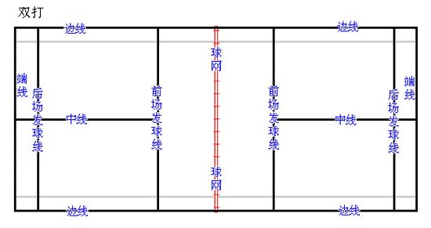
1.发球区和接发球区。

发球方的分数为0或双数时，发球方应从右发球区发球，接发球员站在右发球区；发球方的分数为单数时，发球方应从左发球区发球，接发球员站在左发球区。
2.接发球员应是站在发球员对角线发球区的运动员，只有接发球员才能接发球；如果他的同伴去接球或被球触及，发球方得一分。
3.发球方每得一分后，原发球员变换发球区继续发球，而接发球方站位不变；接发球方得一分后，成为新发球方，从比分对应的发球区发球。
4.每一回合发球被回击后，由发球方的任何一人和接球方的任何一人，交替在各自场区的任何位置击球，如此往返直至“违例”或“死球”。
5.球被同方两名运动员连续击中，判对方得分。
6.如果发现发球区错误，应予以纠正，已得比分有效。
（六）违例
比赛时一方出现以下几种情况，均判另一方得分：
1.不合法接发球。
2.击球后球停在网上或停在网顶，或球过网后挂在网上。
3.比赛时，球落在场地界限外（以球托的落点为准，压线视为界内）、从网孔或网下穿过、未从网上方越过、触及四周墙壁、触及运动员身体或衣服、触及场地外其它人或物。
4.比赛时，运动员球拍、身体或衣物触及网或球网支撑物，或击球前球拍和身体从网上侵入对方场区（击球后拍随球过网不算），或球拍和身体从网下侵入对方场区。
5.故意分散对方注意力的任何举动，如喊叫、故作姿态等。
（七）重发球
以下情况裁判员宣报“重发球”，以中断比赛，此时该次发球无效，原发球员重新发球：
1.发球员在接发球员未做好准备时发球。
2.发球时，发球员和接发球员同时违例。
3.遇不能预见或意外的情况。
（八）死球
1.球撞网或网柱后开始在击球者这一方落向地面。
2.球触及地面。

